O Clima-Cast-Crepaldi (CCC) é uma plataforma interativa de visualização e análise de dados meteorológicos, desenvolvida no âmbito da disciplina CAT314 – Ferramentas de Previsão de Curtíssimo Prazo (Nowcasting), do curso de Ciências Atmosféricas da Universidade Federal de Itajubá (UNIFEI).
O sistema foi concebido para integrar dados de reanálises climáticas e apresentá-los de forma didática e dinâmica, apoiando atividades de ensino, pesquisa e extensão na abrangência das Ciências Atmosféricas.

1. Objetivo Geral
Transformar dados de reanálises climáticas em visualizações interativas, acessíveis e cientificamente consistentes. A plataforma permite ao usuário explorar séries temporais e mapas temáticos para qualquer região do Brasil, reduzindo a necessidade de manipulação de grandes volumes de dados e facilitando a análise de eventos meteorológicos extremos e padrões climáticos regionais.

2. Funcionalidades Principais
O Clima-Cast-Crepaldi foi projetado para oferecer uma experiência intuitiva e eficiente, combinando alto desempenho computacional com simplicidade de uso. As principais funcionalidades são:
• Mapas Interativos: Visualização espacial de variáveis meteorológicas, como temperatura média, precipitação acumulada, vento, radiação solar e umidade do solo.
• Séries Temporais: Análise temporal de variáveis selecionadas para municípios, estados ou polígonos definidos pelo usuário.
• Seleção de Áreas de Interesse: Estado, Município, Polígono desenhado no mapa ou Círculo definido por coordenadas e raio.
• Processamento em Nuvem via GEE: Integração direta com o Google Earth Engine (GEE), garantindo eficiência e escalabilidade.
• Exportação de Resultados: Download de dados e gráficos em formato .csv e .png.

3. Metodologia e Arquitetura de Processamento
O processamento dos dados ocorre integralmente em nuvem, utilizando o poder computacional do Google Earth Engine (GEE). O aplicativo interage diretamente com a API do GEE, permitindo consultas sob demanda e visualização imediata dos resultados.

Etapas principais:
O fluxograma a seguir sintetiza o processo de obtenção, processamento e visualização dos dados na plataforma Clima-Cast-Crepaldi, destacando a sequência lógica das operações realizadas no Google Earth Engine e no Streamlit.

1. Fonte de Dados: ERA5-Land Daily Aggregated (ECMWF/ERA5_LAND/DAILY_AGGR), com resolução espacial de 0,1° (~10 km).
2. Entrada do Usuário: Seleção da área de interesse, período e variável meteorológica.
3. Processamento no GEE:
- Para Mapas: os dados diários são agregados temporalmente (média e soma) para gerar um único mapa representativo do período.
- Para Séries Temporais: é realizada uma agregação espacial diária (média de todos os pixels dentro do polígono selecionado).
4. Visualização no Streamlit: Exibição interativa e exportação de resultados.

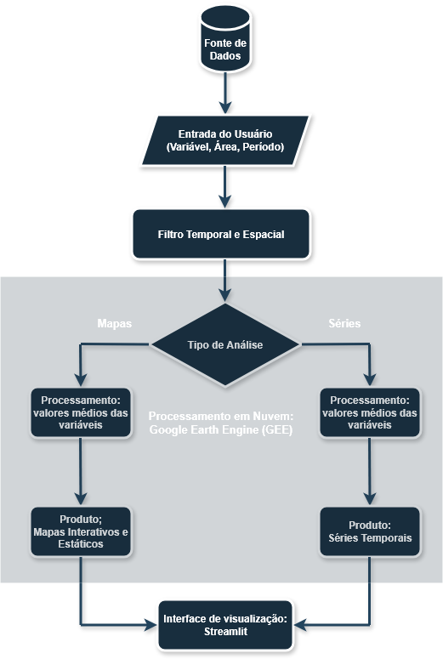

4. Limitações e Considerações
Embora o Clima-Cast-Crepaldi utilize dados de alta qualidade, é importante reconhecer as seguintes limitações:
• Reanálise não é Observação: O ERA5-Land é um produto de reanálise, não uma medição direta. Ele resulta da assimilação de dados de estações, satélites e modelos numéricos. Portanto, recomenda-se que os resultados sejam comparados com dados observacionais locais (in situ) — por exemplo, do INMET, CEMADEN ou CPTEC/INPE.
• Resolução Espacial: Cada pixel do ERA5-Land (~10 km × 10 km) representa um valor médio sobre essa área. Fenômenos de microescala, como ilhas de calor urbanas ou brisas de vale/montanha, não são resolvidos.
• Intervalo Temporal Diário: O uso de dados diários limita a detecção de eventos convectivos de curta duração. Para estudos de tempestades severas, recomenda-se o uso de dados horários do ERA5.

5. Tecnologias Utilizadas
Categoria | Ferramenta / Biblioteca
Linguagem principal | Python 3.12+
Interface Web | Streamlit
Geoprocessamento | Google Earth Engine, geemap, geobr, folium, shapely, geopandas
Visualização de Dados | Plotly, Matplotlib, Pandas
Hospedagem | Streamlit Cloud
Fonte de Dados | ERA5-Land (ECMWF)*

* Links do Earth Engine Data Catalog:
https://developers.google.com/earth-engine/datasets/catalog/ECMWF_ERA5_LAND_HOURLY
https://developers.google.com/earth-engine/datasets/catalog/ECMWF_ERA5_LAND_DAILY_AGGR
https://developers.google.com/earth-engine/datasets/catalog/ECMWF_ERA5_LAND_MONTHLY_AGGR

6. Exemplos de Produtos
A seguir são apresentados exemplos ilustrativos dos produtos gerados pela plataforma:
• Mapa Interativo Gerado pela Plataforma
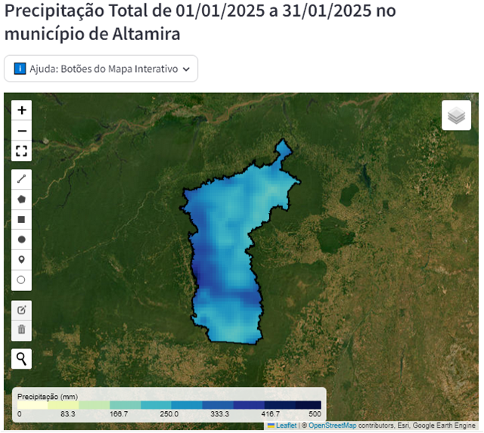
• Mapa Estático Gerado pela Plataforma
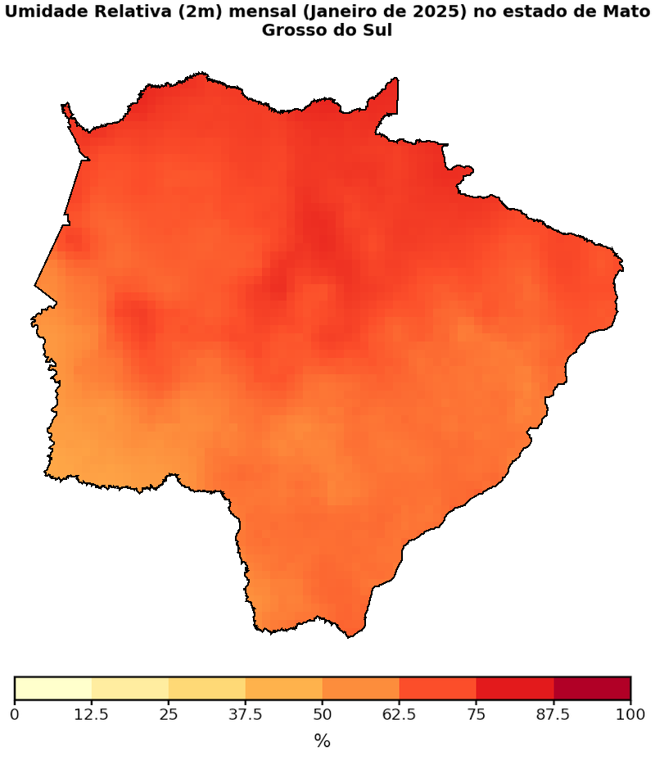
• Série Temporal Gerada pela Plataforma
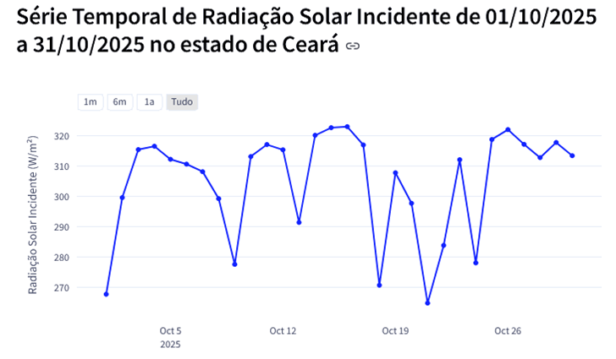

7. Público-Alvo
O Clima-Cast-Crepaldi foi desenvolvido para estudantes, pesquisadores e profissionais das Ciências Atmosféricas e áreas correlatas, servindo como uma ferramenta didática para exploração e visualização de dados meteorológicos e climáticos sem a necessidade de download e processamento local.

8. Licença
O Clima-Cast-Crepaldi é distribuído sob a licença MIT, permitindo seu uso acadêmico e não comercial, desde que citada a fonte. O código-fonte e a documentação estão disponíveis publicamente no repositório GitHub do autor:
https://github.com/Crepaldi2025/dashboard_cat314

9. Autoria e Contato
Autor: Paulo C. Crepaldi
Instituição: Universidade Federal de Itajubá (UNIFEI) – Instituto de Recursos Naturais (IRN)
Ano: 2025
E-mail: paulo.crepaldi@unifei.edu.br
Orientador: Prof. Dr. Enrique Vieira Mattos

